TÊN CƠ QUAN CHỦ QUẢN (Phụ lục1 ban hành kèm theo Thông tư số 225 /2010/TT-BTC ngày 31 tháng 12 năm 2010 của Bộ Tài chính)
TÊN CHỦ DỰ ÁN
KẾ HOẠCH TÀI CHÍNH NĂM …
(Kế hoạch giải ngân vốn viện trợ và vốn đối ứng)
Dự án:……………
Nhà tài trợ:………

Đơn vị tính: USD
Số TT | Tên thành  phần/ hạng mục  dự án | Tổng vốn chương trình, dự án |  |  | Luỹ kế thực hiện từ đầu đến thời điểm báo cáo |  |  |  |  |  |  | Kế hoạch năm …
Số TT | Tên thành  phần/ hạng mục  dự án | Tổng số | Vốn viện trợ¹ | Vốn đối ứng² | Vốn viện trợ³ |  |  |  |  | Vốn đối ứng⁴ |  | Vốn viện trợ⁵ |  |  |  |  | Vốn đối ứng⁶
 |  |  |  |  | Tổng số | XDCB | HCSN | HTNS | CVL | XDCB | HCSN | Tổng số | XDCB | HCSN | HTNS | CVL | XDCB | HCSN
(1) | (2) | (3) | (4) | (5) | (6 | (7) | (8) | (9) | (10) | (11) | (12) | (13) | (14) | (15) | (16) | (17) | (18) | (19)

…, ngày ….. tháng …………năm

Chú thích: (¹): Vốn viện trợ ghi chi tiết theo nhà tài trợ (nếu dự án được tài trợ từ nhiều nguồn khác nhau)
(²): Vốn đối ứng: ghi theo văn kiện dự án được phê duyệt
(³) và (⁵): bổ sung thêm cột nếu có từ hai nhà tài trợ hoặc 2 nguồn vốn khác nhau trở lên
(⁴) và (⁶): bổ sung thêm cột theo NSTW, NSĐP (nếu có)
Các chữ viết tắt: XDCB: xây dựng cơ bản; HCSN: hành chính sự nghiệp; HTNS: hỗ trợ ngân sách; CVL: cho vay lại (Ký tên và đóng dấu)

(Mẫu C1-HD/XNVT, ban hành kèm theo Phụ lục 2 Thông tư số 225 /2010/TT-BTC ngày 31/12/2010 của Bộ Tài chính)
TỜ KHAI XÁC NHẬN VIỆN TRỢ HÀNG HÓA NHẬP KHẨU
NƠI ĐĂNG KÝ TỜ KHAI  Bộ Tài chính...............................   Sở Tài chính  | Tờ khai số /XNVT  Ngày đăng ký  Sổ đăng ký XNVT | Cán bộ tiếp nhận
I. PHẦN DÀNH CHO NGƯỜI KHAI
A. DỮ LIỆU CƠ BẢN
1. Tên tổ chức viện trợ:  thuộc:  -Chính phủ ............   -TC quốc tế ............   -Phi chính phủ   2. Tên chương trình, dự án viện trợ:.............................................  Thời gian thực hiện:  Từ:  Đến:  3. Tổng giá trị viện trợ, chương trình, dự án:  - Nguyên tệ:  - Quy ra USD:  4. Văn bản phê duyệt của cấp có thẩm quyền:  Số: ngày  của: | 5. Chủ dự án:  Tên:  Địa chỉ:  Tel/Fax:  QĐ thành lập/ĐK hoạt động  Số:  Ngày  Do  Mã đơn vị có quan hệ với NS:  .................................................  6. Cơ quan chủ quản dự án:  Tên:  Địa chỉ:  Tel/Fax:  Mã đơn vị có quan hệ với NS:  .................................................  7. Đơn vị được ủy nhiệm tiếp nhận hàng viện trợ:  Tên:  Địa chỉ:  Tel/Fax: | 8. Các đơn vị sử dụng viện trợ:  1. Tên đơn vị:..........................  Địa chỉ:  Tel/Fax:  QĐ thành lập/ĐK hoạt động  Số:  Ngày  Do  Mã đơn vị có quan hệ với NS: .................................................  Mã số thuế:  2. Tên đơn vị:..........................  Địa chỉ:  Tel/Fax:  QĐ thành lập/ĐK hoạt động  Số:  Ngày  Do  Mã đơn vị có quan hệ với NS:  .................................................  Mã số thuế:

B. HÀNG HÓA VIỆN TRỢ NHẬP KHẨU
Chi tiết hàng hoá nhập khẩu kê khai đề nghị xác nhận viện trợ
Số TT | 9. Chứng từ nhận hàng | 10. Tên hàng hóa | 11. Số lượng | Trị giá
 |  |  |  | 12. Nguyên tệ | 13. Quy USD | 14. Quy VND
15. Tỷ giá quy đổi:………………………………………………….....................................................................

C. PHẦN KÊ KHAI BỔ SUNG
16. Hàng hóa viện trợ phân bổ theo đơn vị sử dụng
(khai bổ sung khi hàng hóa viện trợ nhập khẩu tại mục B được phân bổ cho nhiều đơn vị sử dụng viện trợ)
Số TT | Tên đơn vị sử dụng viện trợ | Trị giá được phân bổ
Số TT | Tên đơn vị sử dụng viện trợ | Nguyên tệ | Quy ra USD | Quy ra VND
 | Tổng cộng
17. Chi tiết “Viện trợ xây dựng công trình”
(Khai bổ sung khi hàng hóa viện trợ nhập khẩu để xây dựng công trình chìa khóa trao tay)
Tên công trình, hạng mục công trình: ................
Tên Chủ đầu tư:…………………………………......: Điện thoại………………; Fax.....................................
Cơ quan chủ quản đầu tư…………………………… Điện thoại………………; Fax.....................................
Địa điểm xây dựng công trình ................
Quyết định đầu tư số: ngày...................của ....................................................................
Tổng mức đầu tư được duyệt………………… (trong đó Vốn viện trợ………… ; Vốn đối ứng ……………)
Thời gian khởi công: ......Thời gian dự kiến hoàn thành: ................
18. Đề nghị cơ quan Tài chính không hạch toán NSNN đối với Tờ khai XNVT này, lý do:
- Thuộc đối tượng tiếp nhận viện trợ của TT 109  theo quy định tại Điều 1 Thông tư này
- Chưa được nhà tài trợ chuyển giao sở hữu  theo quy định tại Điều 15 Thông tư này
- Đã được XNVT bằng tiền  tại Tờ khai XNVT bằng tiền số ………. ngày……..
19. Tôi xin cam đoan và chịu trách nhiệm trước pháp luật về nội dung kê khai trên đây
................., ngày............tháng ...........năm .........

II. PHẦN DÀNH CHO CƠ QUAN TÀI CHÍNH
20. Sau khi thẩm tra tài liệu, cơ quan Tài chính xác nhận số hàng hóa nhập khẩu tại tờ khai xác nhận viện trợ này được mua sắm bằng nguồn viện trợ không hoàn lại nước ngoài
Hạch toán ngân sách nhà nước  Chương:  Mã Ngành kinh tế:  Mã Nội dung kinh tế: | ................., ngày............tháng ...........năm .........

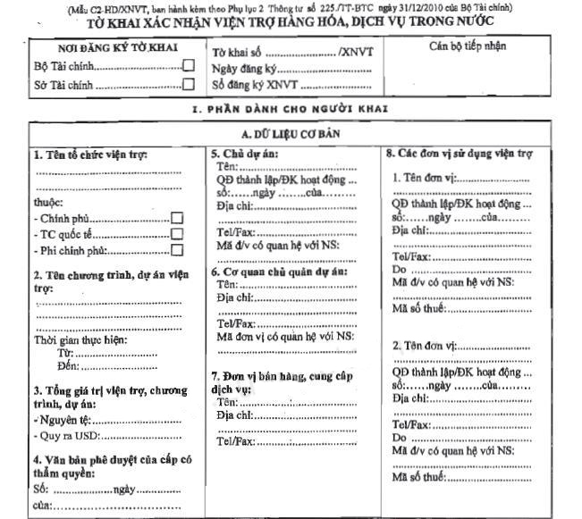

B. HÀNG HÓA DỊCH VỤ MUA TRONG NƯỚC
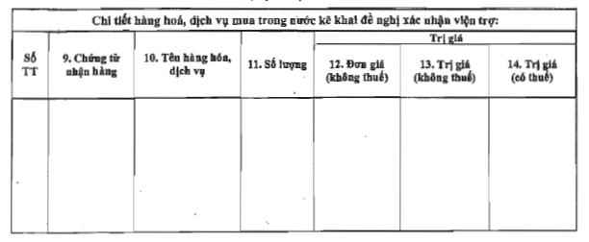

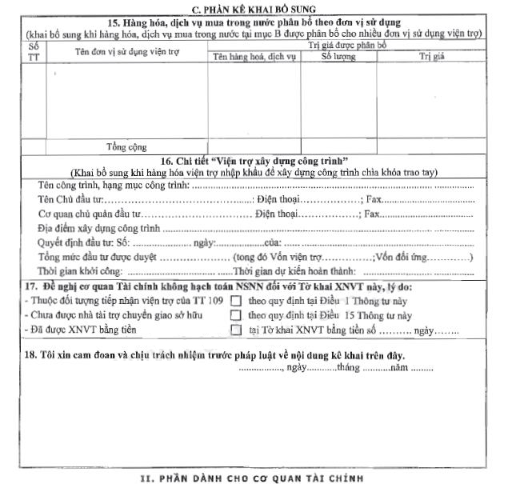

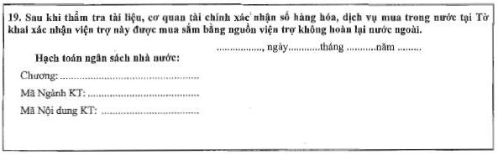

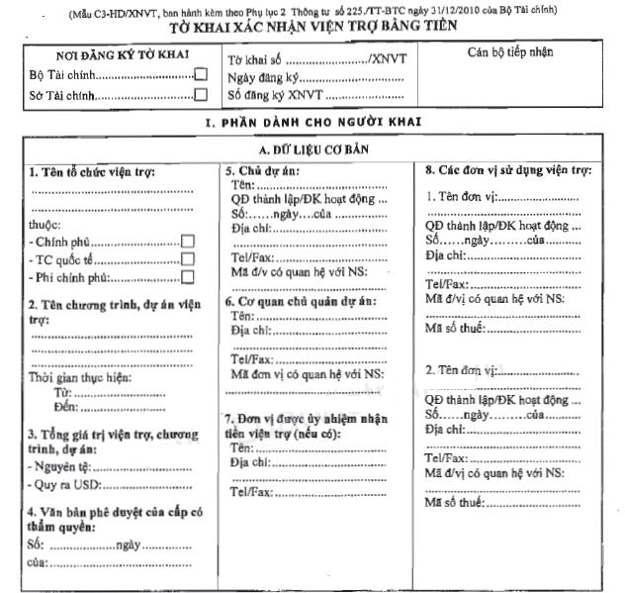

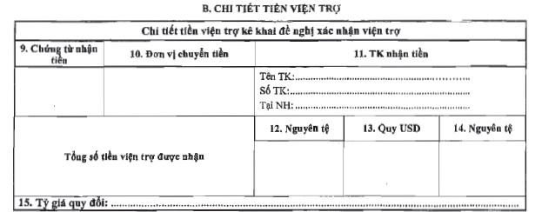

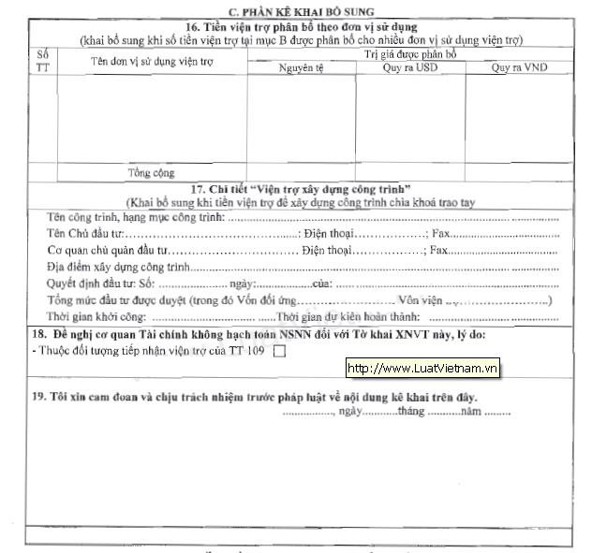

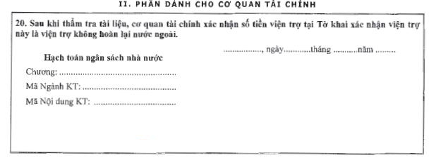

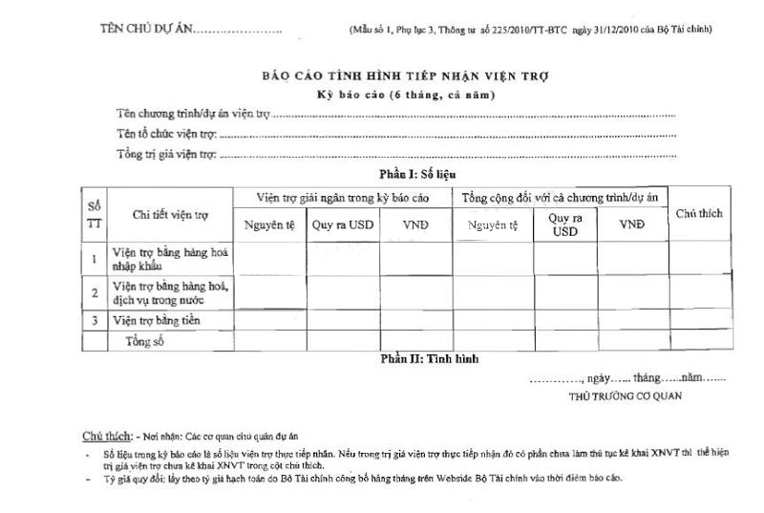

TÊN CƠ QUAN CHỦ QUẢN | (Mẫu số 2, Phụ lục 3, Thông tư số 225/2010/TT-BTC  ngày 31/12/2010 của Bộ Tài chính)
